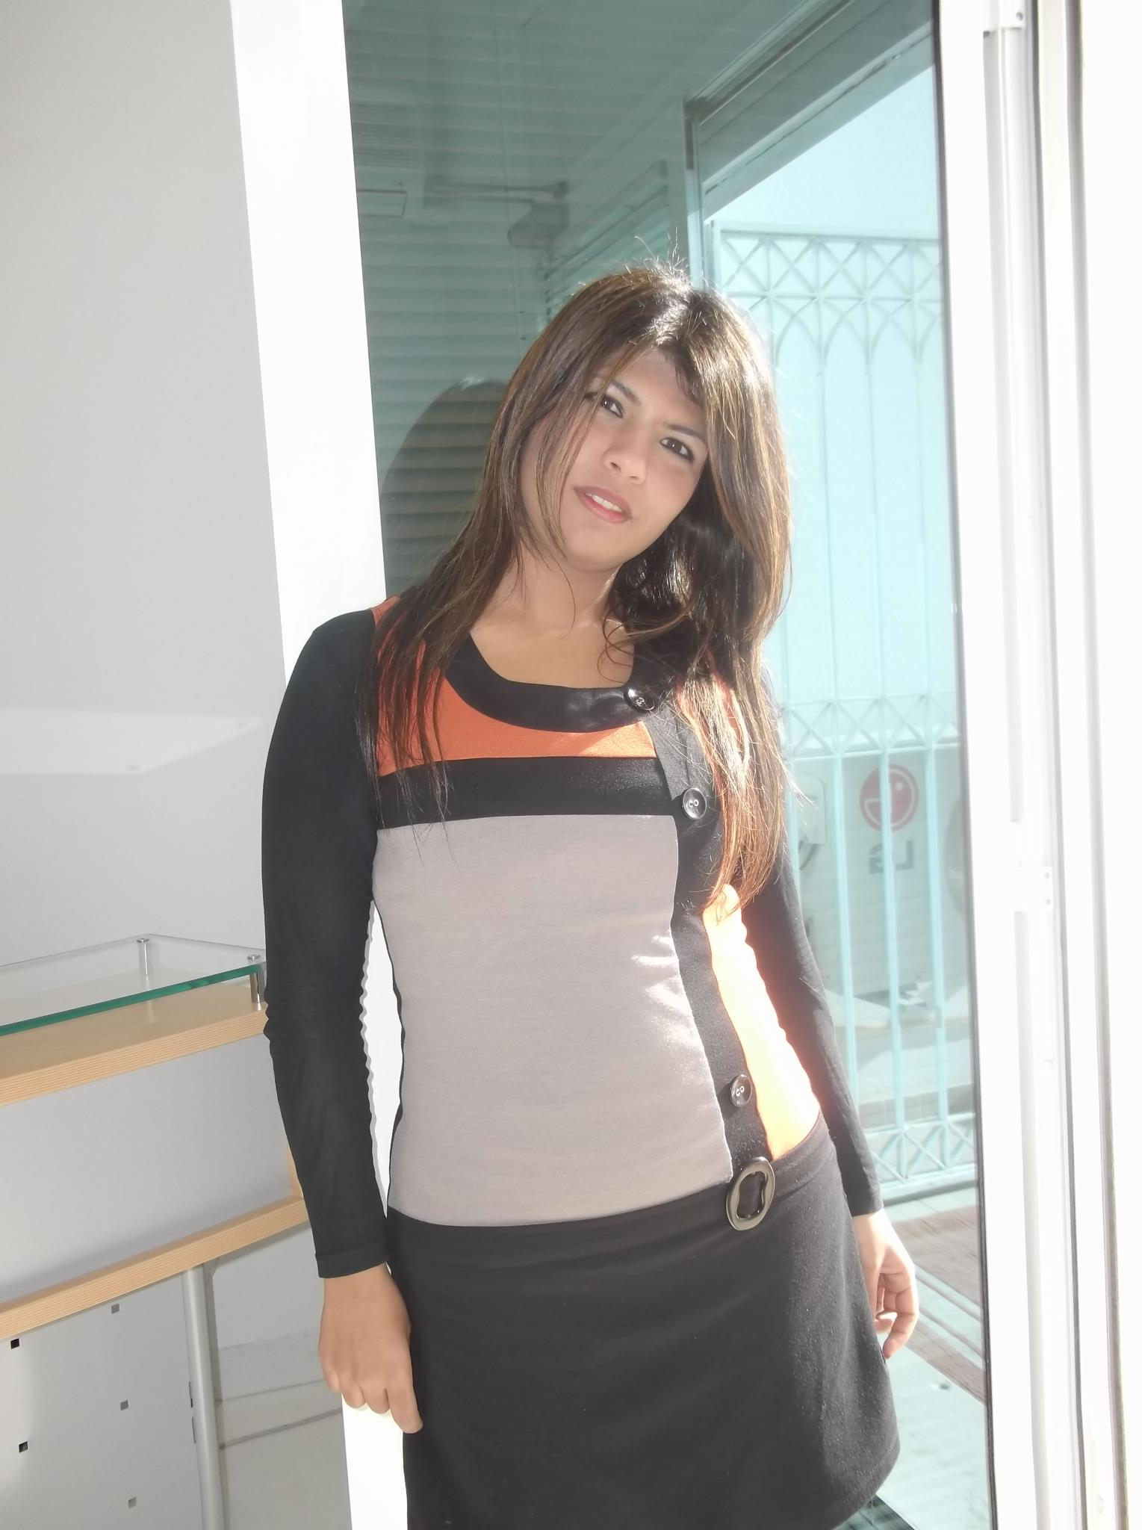 Curriculum vitae

NOM & PRENOM : Mzoughi Amina

DATE ET LIEU DE NAISSANCE : 03 Avril 1987 à Tunis

ADRESSE : 8 Rue Karam Moulhem Karam -2066 Cité Avicenne TUNIS-TUNISIE.

TELEPHONE : 21732776

ETAT CIVIL : Célibataire

E-MAIL : mzoughi.amina@yahoo.fr

NIVEAU D’ETUDE : Baccalauréat en Sciences Economiques et Gestion (session principale 2004-2005)
Maîtrise Commerce International à l’ESSEC (2008-2009)

Mastère de recherche Entreprise et Marché Européen (2010-2011)

EXPERIENCE PROFESSIONNELLE :

*2010 – 2013 : Responsable administratif et commercial dans une société de commerce (fourniture et montage des équipements frigorifiques / rayonnage industriel).

Tâches effectuées :
- Prospection
- Elaboration des devis
- Négociation avec les clients / banque
- Contact des fournisseurs étrangers
- Réception et suivie des commandes auprès des fournisseurs
- Garantir le respect des délais de livraison
- Négociation et règlement fournisseurs
- Gestion des dossiers des réclamations des clients
- Gestion documentaire (bons de commandes, factures, bons de livraisons, procès verbal de réception….)

*Mai 2013 à Mai 2015 : Assistante commerciale dans une société de commerce (fourniture des équipements hydrauliques).

Tâches effectuées :
- Facturation
- Gestion de stock (suivi des flux d’entrée et de sortie des produits finis et des produits semi finis en stock, Inventaire annuel des produits et planifier la production selon les bons de commande et les besoins de client)
- Suivi et relance des affaires commerciales, gestion des dossiers clients.
- Saisie des devis.
- Recouvrement par téléphone selon les états récapitulatifs des factures non payées par mois.
- Relance par fax ou par mail en cas de difficultés de recouvrement.
- Consultation fournisseurs et approvisionnement.
- Gestion de commandes.
- Classement document administratifs, courriers.
- Accueil physique et téléphonique

LANGUES :

 | Lu | Ecrit | Parlé
Arabe | Excellente | Excellente | Excellente
Français | Très Bien | Très Bien | Très Bien
Anglais | Bien | Bien | Bien

LOISIRS: Internet, Sport, Voyages, Shopping.

COMPETENCES INFORMATIQUES :

Logiciels de bureautiques : Word, Excel, Access, Outlook et Internet
Logiciels : Deluxe GestCom

